哈尔滨工业大学

**计算学部/软件学院**

**2022年秋季学期**

**2020级本科《软件过程与工具》课程（3.0学分）**

**作业报告**

**作业3：软件测试报告**

|  |  |  |
| --- | --- | --- |
| **姓名** | **学号** | **联系方式** |
| 瞿久尧 | 120L022314 | 2668136485@qq.com |
|  |  |  |
|  | | |

目 录

1 作业目的与要求 1

2 软件测试环境搭建 1

2.1 自定测试项目环境搭建 1

2.2 指定软件系统测试环境搭建 1

3 软件测试过程及结果 1

3.1 白盒测试（单元测试） 1

3.1.1 顺序结构程序测试 1

3.1.2 分支结构程序测试 2

3.1.3 循环结构程序测试 4

3.2 集成/系统测试 6

3.2.1 学校本科生教学服务管理系统部分功能模块测试 6

3.2.2 学校本科生教学管理服务系统UI可用性测试与评价 9

# 作业目的与要求

（1）学习软件测试的基本方法；

（2）实践软件测试的基本过程；

（3）掌握单元测试、集成测试的方法；

（4）掌握白盒测试和黑盒测试的基本方法；

（5）学习UI的基本测评和用户体验；

（6）本次作业要求主要由个人独立完成。

# 软件测试环境搭建

## 自定测试项目环境搭建

## 指定软件系统测试环境搭建

本科教学管理与服务平台

# 软件测试过程及结果

## 白盒测试（单元测试）

## 顺序结构程序测试

3.1.1.1测试对象

列出程序源代码、流程图

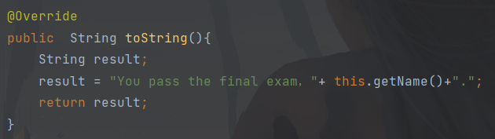

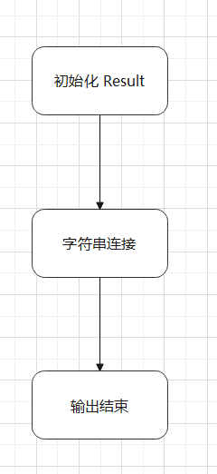

3.1.1.2测试用例设计

|  |  |
| --- | --- |
| 序号 | name |
| 1 | “lwj” |
| 2 | “zzf” |
| 3 | “ qjy” |

3.1.1.3测试过程与结果

给出测试步骤、截图、结果

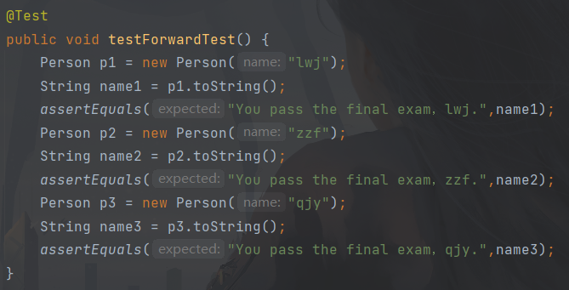



## 分支结构程序测试

3.1.2.1测试对象

列出程序源代码、流程图

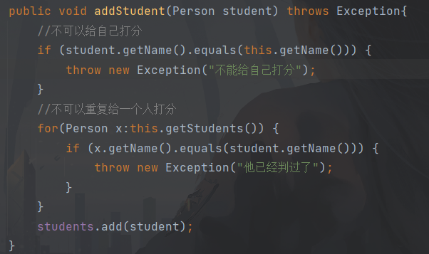

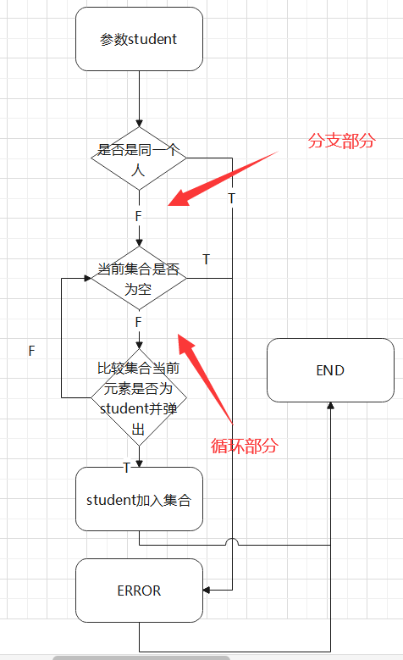

3.1.2.2测试用例设计

|  |  |  |
| --- | --- | --- |
| 序号 | 原对象name值 | 参数student的name值 |
| 1 | “qjy” | “qjy” |
| 2 | “qjy” | “lwj” |
| 3 | “lwj” | “zzf” |

3.1.2.3测试过程与结果

给出测试步骤、截图、结果

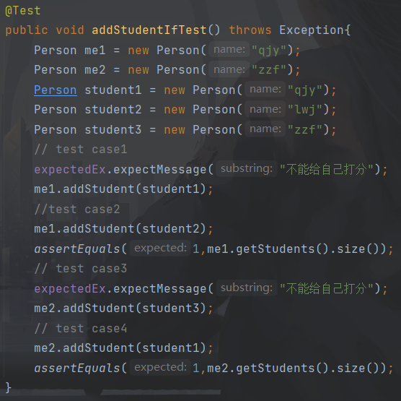



## 循环结构程序测试

3.1.3.1测试对象

列出程序源代码、流程图

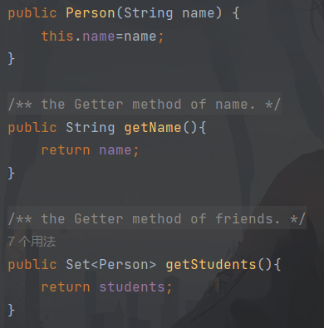

3.1.3.2测试用例设计

|  |  |  |
| --- | --- | --- |
| 序号 | 原对象name值 | 参数student的name值 |
| 1 | “qjy” | “qjy” |
| 2 | “qjy” | “lwj” |
| 3 | “lwj” | “zzf” |

3.1.3.3测试过程与结果

给出测试步骤、截图、结果

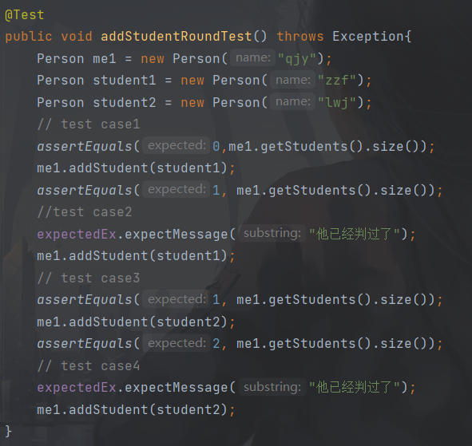



## 集成/系统测试

## 学校本科生教学服务管理系统部分功能模块测试

3.2.1.1测试用例设计

|  |  |  |
| --- | --- | --- |
| 测试用例 | 测试数据 | 预期结果 |
| 学生选课 | 1. 选择2022秋季学期 2. 选择开课校区为“一校区” 3. 选择开课校区为“二校区” 4. 选择开课校区为“全部” 5. 选择开课院系为航天学院 6. 选择开课院系为全部 7. 在课程输入框中输入“法” | 1. 显示2022秋季学期才有的课程 2. 显示所有课程 3. 显示无课程 4. 显示所有课程 5. 显示无课程 6. 显示所有课程 7. 显示课程中含“法”的所有课程 |
| 校历查询 | 1. 选择2022秋季 2. 选择2023春季 3. 选择2022寒假 | 1. 显示2022秋季校历 2. 显示2023春季校历 3. 显示2022寒假校历 4. 每个校历都只显示学期或假期所在的月份，并会给当前日期划上红圈 |
| 成绩查询 | 1. 选择2020秋季学期 2. 选择2021秋季学期 3. 选择全部 4. 在输入框中输入英语 | 1. 能查询到2020秋季学期开设的课程 2. 能查询到2021秋季学期开设的课程 3. 能查询到所有学期的所有成绩 4. 能查询到对应学期的名字中包含“英语”的课的成绩 |

3.2.1.2测试过程与结果

①学生选课

|  |  |
| --- | --- |
| 步骤 | 结果 |
| 进入本科教学管理服务系统  点击学生选课，选择mooc |  |
| 选择开课校区为一校区，点击查询 |  |
| 选择开课校区为二校区，点击查询 |  |
| 选择开课校区为全部，点击查询 |  |
| 选择开课院系为航天学院，点击查询 |  |
| 选择开课院系为全部，点击查询 |  |
| 在课程输入框中输入“法” |  |

②校历查询

|  |  |
| --- | --- |
| 步骤 | 结果 |
| 进入本科教学管理服务系统  点击公共信息，点击校历查询 |  |
| 选择2023春季 |  |
| 选择2022寒假 |  |

③成绩查询

|  |  |
| --- | --- |
| 步骤 | 结果 |
| 进入本科教学管理服务系统  点击成绩管理，点击个人成绩  点击期末成绩查询 |  |
| 选择2020秋季，点击查询 |  |
| 选择2021秋季，点击查询 |  |
| 选择全部，点击查询 | 未能显示所有学期的成绩，系统有误 |
| 在输入框中输入“英语”点击查询 |  |

## 学校本科生教学管理服务系统UI可用性测试与评价

3.2.2.1测试用例设计

成绩查询功能

|  |  |
| --- | --- |
| 缺省值 | 点击进入学分绩查询 |
| 输入验证 | 点击进入个人成绩查询  选择期末成绩查询  选择2020秋季  输入“英语”  点击查询 |
| 系统响应 | 点击进入学分绩查询  选择2020秋季至2021秋季 |
| 信息反馈 | 点击进入个人成绩查询  选择期末成绩查询  选择2020秋季  输入“英语”  点击查询 |

3.2.2.2测试过程与结果

按照作业要求针对每个测试用例给出测试步骤、截图、结果

|  |  |  |  |
| --- | --- | --- | --- |
| 缺省值 | 点击进入学分绩查询 |  | 默认是显示所有学期的总学分绩 |
| 输入验证 | 点击进入个人成绩查询  选择期末成绩查询  选择2020秋季  输入“英语”  点击查询 |  | 正确输入 |
| 系统响应 | 点击进入学分绩查询  选择2020秋季至2021秋季 |  | 响应速度为毫秒级别 |
| 信息反馈 | 点击进入个人成绩查询  选择期末成绩查询  选择2020秋季  输入“英语”  点击查询 |  | 正确反应信息 |

3.2.2.3 UI可用性即用户体验评价结果

1.部分名为“全部”的筛选条件并不能完全查看全部数据

2.学分绩页面的各项数据都很完善，利于学生查看

3.增加导出按钮方便导出成绩

4.学习进度显示的东西有些单调，应更丰富一些

5.部分页面设置了缺省值，但部分页面又没有设置，应该统一